LUNES 29 DE JUNIO

PRÁCTICAS DEL LENGUAJE

ORACIÓN Y PÁRRAFO

Vemos un video para entrar en tema

<https://www.youtube.com/watch?v=WTWcVnnFvMQ>

Cómo pudiste ver en el video el párrafo tiene una función importante en el texto, así como las oraciones que lo forman.

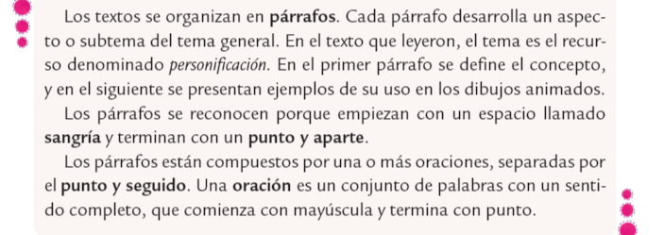

* Resolvè los ejercicios de la pàg 150 del libro.
* Realizá el punto 4 (SÓLO ESE PUNTO) de la página 151